УДК 634.8; 632.93; 631.5; 581.144.2  ФИЛЛОКСЕРА  И ФИЗИОЛОГИЧЕСКИ АКТИВНЫЕ СОЕДИНЕНИЯ: РАЗВИТИЕ ЭЛЕМЕНТОВ КОРНЕВОЙ СИСТЕМЫ РАСТЕНИЙ ВИНОГРАДА  Казахмедов Рамидин Эфендиевич  д-р биол. наук  зам. директора по научной работе,  зав. отделом селекции, агротехники  и физиологии винограда  Агаханов Альберт Халидович  канд. с.-х. наук  ст. научный сотрудник отдела селекции, агротехники и физиологии винограда  Шихсефиев Артур Тажутдинович  мл. научный сотрудник отдела селекции, агротехники и физиологии винограда  Федеральное государственное бюджетное научное учреждение Дагестанская селекционная опытная станция виноградарства и овощеводства.  В статье приведены экспериментальные данные влияния ФАС гормональной природы на развитие корневой системы винограда при внекорневой обработке. Дифференцирована роль различных препаратов и показана перспективность их применения для повышения устойчивости винограда к корневой форме филлоксеры.  Ключевые слова: ВИНОГРАД, ФИЛЛОКСЕРА КОРНЕВАЯ, ГОРМОНАЛЬНАЯ СИСТЕМА РАСТЕНИЙ, ФИЗИОЛОГИЧЕСКИ АКТИВНЫЕ СОЕДИНЕНИЯ, УСТОЙЧИВОСТЬ, КОРНЕСОБСТВЕННЫЕ РАСТЕНИЯ ВИНОГРАДА, СРОК ЭКСПЛУАТАЦИИ НАСАЖДЕНИЙ | UDC 634.8; 632.93; 631.5; 581.144.2  THE PHYLLOXERA  AND PHYSIOLOGICALLY ACTIVE COMPOUNDS: THE DEVELOPMENT OF THE ROOT SYSTEM ELEMENTS OF PLANTS GRAPE  Kazakhmedov Ramidin  Dr. Sci. Biol.  Deputy Director for Science,  Head of the Department of breeding, farming techniques and physiology  of grapes  Agakhanov Albert  Cand. Agr. Sci.  Senior Research Associate  at the Department of breeding, farming techniques and physiology of grapes  Shihsefiev Artur  Junior Research Associate  Department of breeding, farming techniques and physiology of grapes  Federal State Scientific Institution Dagestan Breeding Experimental Station of Viticulture and Horticulture.  The article presents the experimental data of physiologically active compounds influence of the hormonal nature on the development of the grape root system with foliar treatment. The role of various drugs is differentiated and the prospects of their use for improving the stability of grapes to the root form of phylloxera is showed.  Key words: GRAPE, PHYLLOXERA ROOT, HORMONAL SYSTEM OF PLANTS, PHYSIOLOGICALLY ACTIVE COMPOUNDS, STABILITY, NON-GRAFTED PLANTS GRAPES, LIFE OF THE PLANTS.
Введение. Филлоксера вызвала одну из самых страшных катастроф в истории земледелия - уничтожила за 20-30 лет в 19 веке около 6 млн. га виноградников. В борьбе с этим вредителем были использованы средства: как прямые (уничтожение очагов, выкорчевки и сжигания кустов, затопление участков, применение пестицидов), так и косвенные (прививки европейских сортов на устойчивые американские виды и их гибриды, использование гибридов - прямых производителей и относительно филлоксероустойчивых сортов винограда) [1].
В борьбе с вредителями с сосущим типом питания предлагаются методы применения биологически-активных веществ [2,3]. Учитывая биологию филлоксеры, закрытый тип питания, были также предложены биологически-активные соединения в борьбе с вредителем, однако, доказательная база эффективности их действия не представлена, также как и нет технологии их применения с указанной целью [4].
Таким образом, несмотря на усилия научного мира по решению данной проблемы в течение продолжительного времени, она остается актуальной.
Для повышения физиологического иммунитета к вредителям и болезням успехи физиологии растений открывают новые возможности гормональной регуляции важных физиологических процессов в растениях путем применения физиологически активных соединений [5,6,7,8,9].
Вселяют оптимизм положительные результаты исследований коллег из СКЗНИИСиВ [10] и их желание сотрудничать с нами в решении данной проблемы.
Работа проводится в рамках темы НИР станции - IV.13.05. Разработать физиологические основы применения физиологически активных соединений и биологических средств защиты в борьбе с филлоксерой в соответствии с государственным заданием ФАНО России на 2014-2016 гг. Необходимо отметить, что в Дагестане изучение влияния ФАС на развитие виноградного растения проводятся более 20 лет [11,12,13], в том числе, с целью повышения устойчивости к филлоксере [14].
Гипотеза, объекты и методы исследований
Главная наша мысль заключается в том, чтобы не использовать термин «борьба» при разработке способов повышения продуктивности и срока эксплуатации филлоксерных насаждений винограда, а ориентироваться на «сосуществование винограда с филлоксерой». Гипотеза данного исследования в том, что наличие стволовых клеток в корневой системе растения с непрерывным ростом (в т.ч. виноград) позволяет нам предполагать возможность активации деятельности (роста? активности?) стволовых клеток путем воздействия на них гормональными факторами, что в итоге может способствовать разрастанию элементов корневой системы, в т.ч. после повреждения филлоксерой.
Цель исследований – дифференцировать роль каждого изучаемого ФАС при совместном их применении в формировании корней.
Объекты и методы исследований – сорта: Агадаи (восприимчивый к корневой филлоксеры) и Первенец Магарача (толерантный к корневой филлоксере)
Модельные растения получают путем укоренения в лабораторных условиях черенков, заготовленных в 3 декаде февраля.
Модельное растение представляет собой черенок с побегом длиной 15-20 см. и достаточно развитой корневой системой (рис.1).
Повторность 5 кратная. В специальном сосуде во влажном песке на фоне введения с ежедневным поливом малых доз NPK (нитроаммофоска 2 г/л) выращиваются модельные растения в течение 30 суток (рис. 2).
Предварительно измерялись длина побега, количество и длина корней каждого модельного растения.
Через 30 суток измерялись длина побега, количество листьев на нем и их диаметр, количество, длина, диаметр и масса корней каждого модельного растения.
Схема опыта
Дата установки черенков на укоренение в лаборатории - 25.02.14
Дата перенесения модельных растений в субстрат (песок) -14.05.14
Дата внекорневой обработки модельных растений растворами ФАС – 16.05.14
Способ обработки - опрыскивание до полного смачивания листьев с исключением возможности попадания ФАС в субстрат путем стекания.
Декапитация корней проводилась перед перенесением модельных растений в субстрат. Установка модельных растений в лаборатории проводилась с позиций равномерности освещения опытных растений. Освещение естественное, рассеянное. Варианты опыта представлены в таблицах.
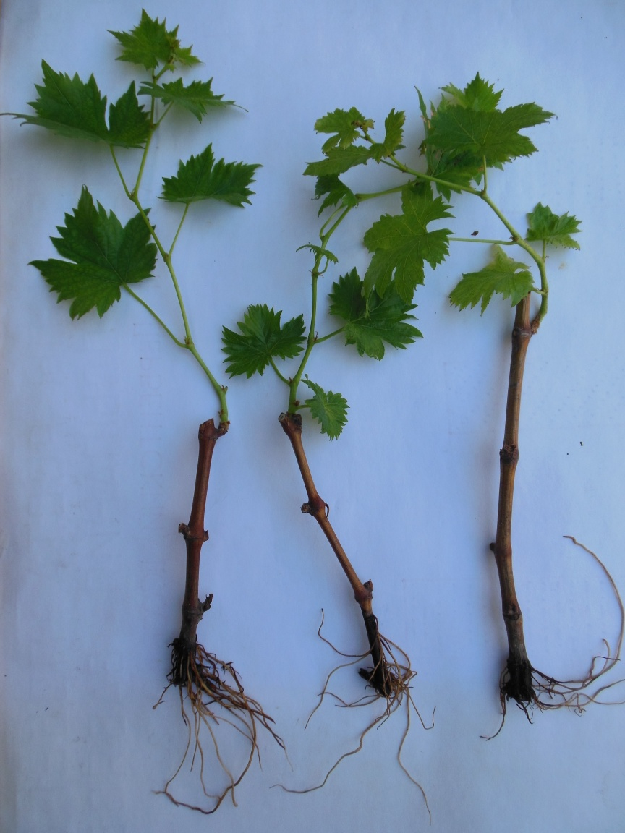
Рис. 1. Модельные корнесобственные растения винограда

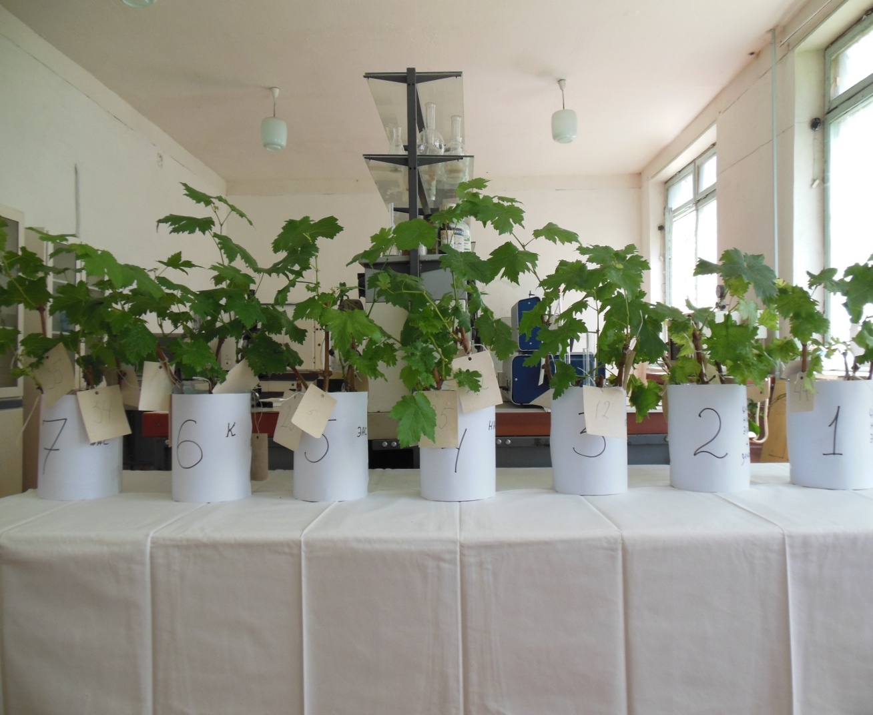
Рис. 2. Лабораторный опыт

Обсуждение результатов. В 2012 году на модельных растениях сортов Агадаи (восприимчивый к корневой филлоксере) и Первенец Магарача (толерантный к корневой филлоксере) было изучено влияние трех физиологически-активных соединений на развитие надземной и подземной частей растений при раздельном и совместном применении в различных сочетаниях. Выявлено стимулирующее воздействие изучавшихся ФАС на формирование корневой системы, особенно, при совместном использовании - у обоих сортов увеличивалось количество заложившихся корней и общая их длина. Необходимо отметить, что реакция растений сорта Первенец Магарача выражена в большей степени - общая длина корней увеличивается более чем в 2 раза (табл. 1).

Таблица 1 – Влияние внекорневой обработки ФАС на развитие модельных
растений винограда, ДСОСВиО, 2012 г.
Сорт | Вариант  опыта | Прирост  надземной части |  | Корневая система
Сорт | Вариант  опыта |  |  | всего корней |  | общая длина корней
Сорт | Вариант  опыта | см | % | шт. | % | см | %
Агадаи | контроль | 62,6 | 100 | 52,8 | 100 | 361,7 | 100
Агадаи | ЦАС+НАС+ЭАС | 65,3 | 104 | 71,0 | 134 | 604,0 | 166
Первенец Магарача | контроль | 50,5 | 100 | 18,7 | 100 | 193,0 | 100
Первенец Магарача | ЦАС+НАС+ЭАС | 133,6 | 265 | 29,0 | 155 | 427,6 | 222

Согласно нашей гипотезе, предполагалась возможность дополнительного заложения и усиленного развития боковых корней под влиянием ФАС, что подтвердилось в исследованиях 2013 года. Совместное применение изучавшихся ФАС путем внекорневой обработки листовой поверхности привело к увеличению количества боковых корней у модельных растений сорта Первенец Магарача в 5 раз, а общей длины боковых корней – в 26 раз (табл. 2).
Таблица 2 – Влияние внекорневой обработки ФАС на развитие модельных
растений винограда
ДСОСВиО, сорт Первенец Магарача 2013 г.
Вариант опыта | Прирост  надземной части |  | Корневая система
Вариант опыта |  |  | количество корней |  |  |  | длина корней
Вариант опыта |  |  | всего |  | в т.ч.  боковые |  | всего |  | в т.ч.  боковые
Вариант опыта | см | % | шт. | % | шт. | % | см | % | см | %
Контроль | 6 | 100 | 32 | 100 | 7 | 100 | 302 | 100 | 29 | 100
ЦАС+НАС+ЭАС | 92 | 360 | 115 | 356 | 37 | 524 | 1483 | 490 | 747 | 2613

Таким образом, исследования 2013 года подтвердили нашу гипотезу о возможности гормональной регуляции развития корней виноградного растения посредством воздействия на листовую поверхность растения
Было также выявлено, что у сортов отличающихся степенью устойчивости к корневой форме филлоксеры отмечается различное соотношение корней диаметром менее и более 1 мм (табл. 3).
Сорт толерантный к корневой форме филлоксеры (Первенец Магарача) имеет более низкую долю корней диаметром менее 1 мм (33-45%), чем восприимчивый сорт Агадаи (62-63%). Надо отметить, что обработка модельных растений данного сорта раствором ФАС снижала их долю в еще большей степени (24%), что, косвенно может служить критерием повышения устойчивости растений винограда к корневой форме филлоксеры под влиянием ФАС.
Таблица 3 – Соотношение корней различного диаметра модельных
растений винограда (%)
Сорт | Год | Менее 1 мм | 1-3 мм | 3-5 мм | Более 5 мм
Первенец Магарача | 2012 | 45,1 | 32,4 | 20,1 | 2,4
Первенец Магарача | 2013 | 33,3 | 50,0 | 16,6 | 0
Первенец Магарача | 2013  ФАС | 24,7 | 45,6 | 25,2 | 4,4
Агадаи | 2012 | 62,1 | 21,6 | 10,4 | 6,8
Агадаи | 2014 | 63,0 | 28,2 | 8,0 | 0,8

Однако для разработки и определения оптимального состава раствора ФАС с целью практического применения, необходимо уточнение и дифференциация физиологического воздействия каждого из испытываемых препаратов и последующее уточнение их эффективных и оптимальных концентраций.
Результаты лабораторного опыта показали (табл. 4), что влияние ФАС на развитие элементов корневой системы при раздельном применении зависит от их природы и механизма действия. Препарат ЦАС, цитокининового системного действия, повышал количество боковых корней, а также снижал долю корней диаметром менее 1 мм, более, чем в 2,5 раза. Препараты НАС и ЭАС также снижали долю корней с диаметром менее 1 мм, но их действие менее выражено. Более того, данные препараты снижали количество как боковых (НАС), так и всех корней (ЭАС). В отличие от сорта Первенец Магарача, у восприимчивого сорта Агадаи, совместное применение изучаемых препаратов ингибировало закладку боковых корней, что, возможно, свидетельствует о низкой генетической способности восприимчивого к филлоксере сорта к закладке боковых корней при воздействии различных повреждающих факторов. Обработка ФАС на фоне декапитации, как фактора имитирующего повреждение активной зоны роста корней, несколько усиливало развитие боковых корней и значительно снижало долю корней диаметром менее 1 мм, как и при обработке препаратом ЦАС.
Таким образом, результаты опыта косвенно свидетельствуют о том, что препарат ЦАС может служить физиологическим фактором дистанционной декапитации корней и, следовательно, фактором стимуляции развития боковых корней и уменьшения доли корней диаметром менее 1 мм. Все эти изменения могут лежать в основе повышения устойчивости винограда к филлоксере. Различная реакция на совместное применение ФАС сортов Агадаи и Первенец Магарача, видимо, лежит в их различной способности формировать элементы корневой системы, в т.ч. при воздействии повреждающих факторов.
Исследования показали, что препарат ЦАС стимулирует рост корней (рис. 5). Прирост длины корней при обработке ЦАС за 30 дней превышал контрольный вариант почти в 2,5 раза и такая тенденция сохранялась при совместном его использовании с препаратами НАС и ЭАС, раздельное применение которых не имело существенного эффекта.
Таблица 4 – Влияние ФАС на формирование корней модельных растений
винограда сорта Агадаи, ДСОСВиО, 2014г.

Вариант опыта | Количество корней, шт. |  | Соотношение основных + придаточных корней, %
Вариант опыта | основные | боковые | менее 1 мм | более 1 мм
Контроль | 39 | 255 | 64 | 36
ЦАС 40 мг/л | 41 | 339 | 26 | 74
НАС 10 мг/л | 39 | 190 | 48 | 52
ЭАС 10 мг/л | 23 | 164 | 41 | 59
ЦАС+НАС+ЭАС | 36 | 87 | 44 | 56
Декапитация + ЦАС+НАС+ЭАС | 40 | 139 | 17 | 83

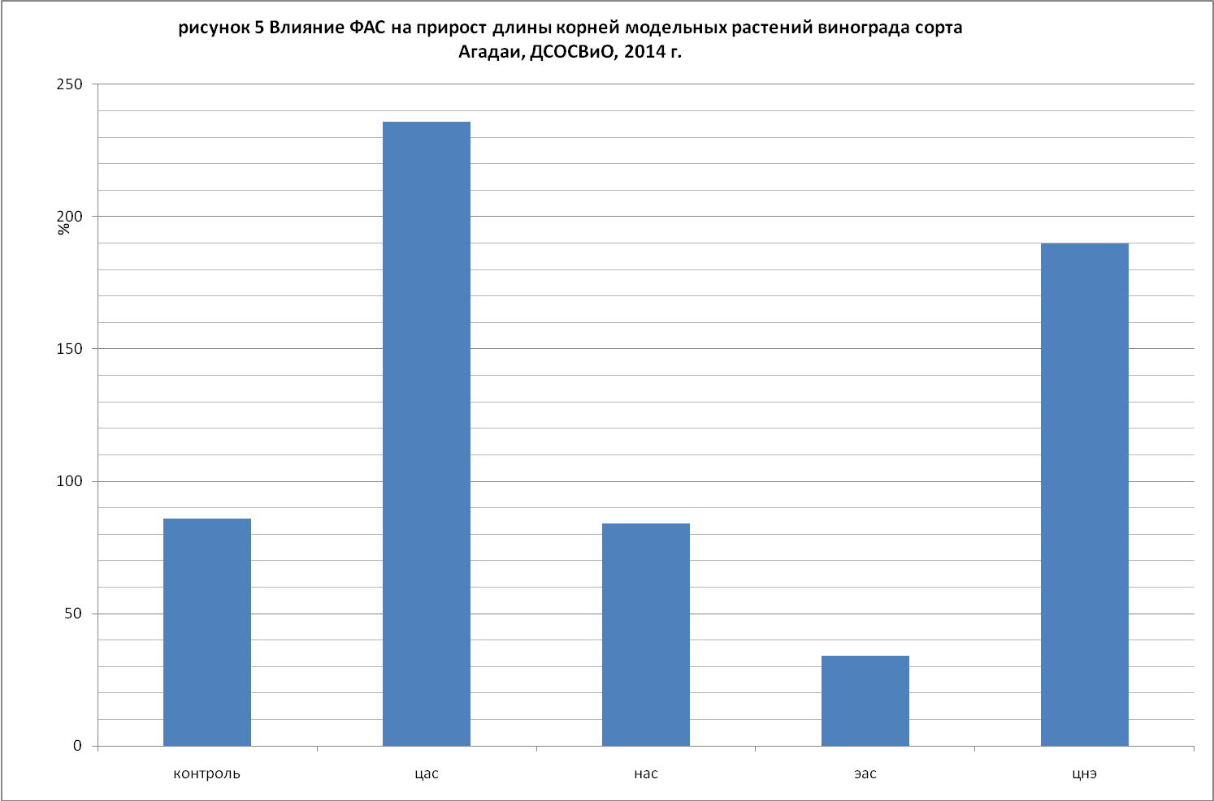

Рис. 5. Влияние ФАС на прирост длины корней модельных растений винограда сорта Агадаи, ДСОСВиО, 2014 г.

Важным критерием, характеризующим возможность влияния обработкой ФАС на развитие корневой системы, на наш взгляд, является соотношение длины корень/побег модельных растений (таблица 5).
Установлено, что препарат ЦАС также повышает показатель соотношения длины корень/побег, а при совместном его применении с препаратами НАС и ЭАС проявляется синергетический эффект. Данный факт объясняет результаты наших исследований 2012-2013 годов и свидетельствует о возможности стимулирования развития корней при обработке листовой поверхности слабых угнетенных филлоксерой растений.

Таблица 5 – Влияние ФАС на соотношение длины корень/побег
сорт Агадаи 2014г
Вариант опыта | Отношение длины  корень/побег |  | Изменение
Вариант опыта | до  обработки | через  30 суток | +/- | %  к контролю
контроль | 6,01 | 9,49 | 3,48 | 100
ЦАС 40 мг/л | 5,76 | 9,84 | 4,08 | 117
НАС 10 мг/л | 7,59 | 10,65 | 3,06 | 88
ЭАС 10 мг/л | 8,52 | 8,58 | 0,06 | 2
ЦАС+НАС+ЭАС | 5,93 | 11,28 | 5,35 | 154

Анализ данных влияния ЦАС, как препарата проявляющего положительное влияние в аспекте изучаемой проблемы, на формирование и развитие элементов корневой системы модельных растений выявил очень важную особенность его морфофизиологического влияния.
Выявлено, что чем хуже развита корневая система к моменту обработки, тем сильнее влияние препарата ЦАС на развитие корневой системы - выше величина прироста длины корней (рис. 6) и отношение длины корень/побег (рис. 7).
Это свидетельствует о том, что препарат ЦАС может быть эффективен для восстановления нормального роста и функционирования корневой системы у поврежденных и угнетенных филлоксерой растений винограда.
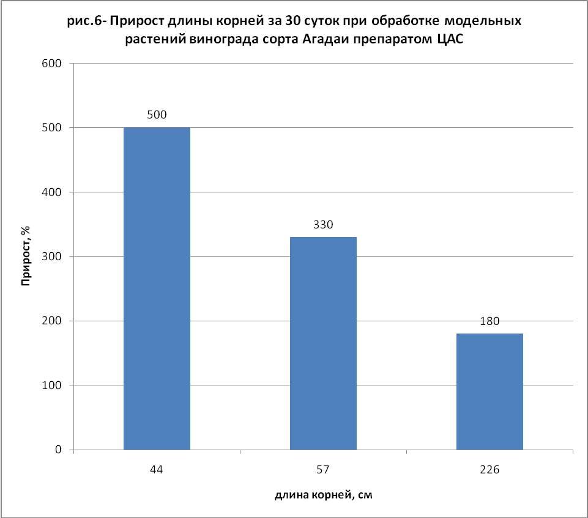
Рис. 6. Прирост длины корней за 30 суток при обработке модельных
растений винограда сорта Агадаи препаратом ЦАС

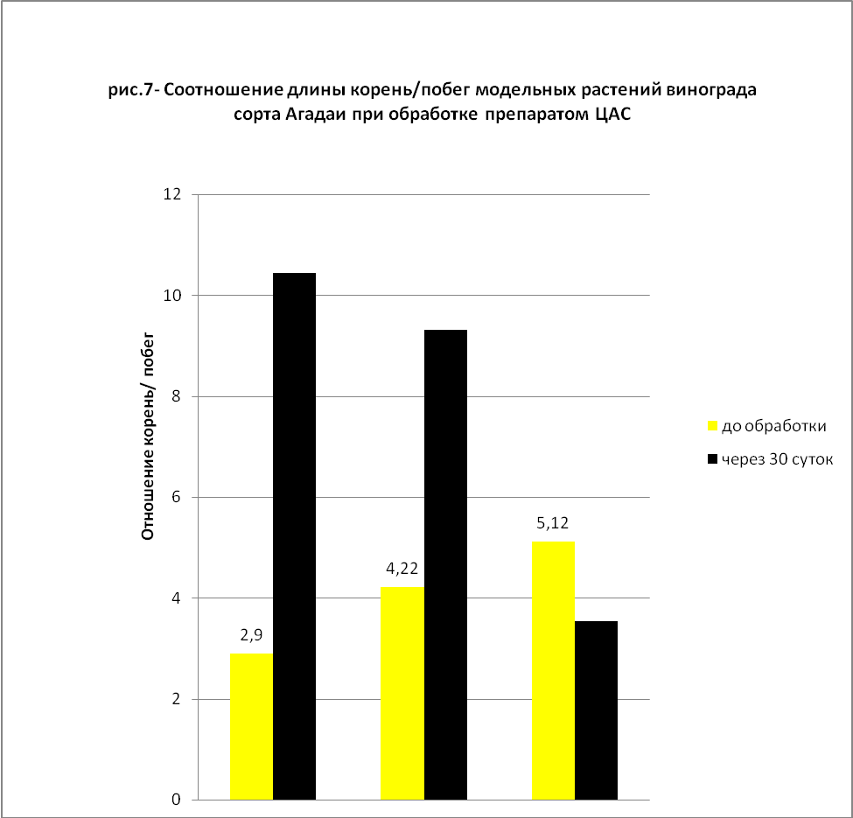
Рис. 7. Соотношение длины корень/побег модельных растений
винограда сорта Агадаи при обработке препаратом ЦАС

Известно, что развитие надземной части и корневой системы растения взаимосвязано и взаимозависимо. Наблюдения за развитием побегов модельных растений показали, что при обработке препаратом НАС 10 мг/л раздельно и в смеси с препаратами ЦАС и ЭАС ингибировался рост побегов (табл. 6) в такой степени, что их рост практически прекращался на 5 день после обработки. Обработка препаратами ЦАС и ЭАС также снижала интенсивность роста побегов, однако, в слабой степени и к концу завершения опыта на 30 день побеги продолжали рост. В связи с обнаружением ингибирующего рост побега действием препарата НАС в концентрации 10 мг/л в полевых опытах 2014 года концентрация препарата НАС была снижена до 5 мг/л.
Таблица 6 – Влияние ФАС на интенсивность роста побегов, 2014 г.
Вариант опыта | Длина побега, см |  | Разница,  ± | Интенсивность роста побега
Вариант опыта | день  обработки | через  30 суток | Разница,  ± | Интенсивность роста побега
Контроль | 14,3 | 24,0 | +9,7 | 0,68
ЦАС 40 мг/л | 16,2 | 24,4 | +8,2 | 0,51
НАС 10 мг/л | 16,5 | 20,2 | +3,7 | 0,22
ЭАС 10 мг/л | 11,9 | 18,9 | +7,0 | 0,59
ЦАС+НАС+ЭАС | 12,6 | 18,0 | +5,4 | 0,43

Выводы.
- Физиологически активные соединения гормональной природы могут быть средством воздействия на развитие корневой системы винограда при внекорневой обработке листовой поверхности и их эффективность возрастает при совместном применении. Реакция на обработку ФАС зависит от биологических особенностей сортов и физиологических свойств препаратов.
- Препарат ЦАС может служить физиологическим фактором дистанционной декапитации корней и, следовательно, фактором стимуляции развития боковых корней и уменьшения доли корней диаметром менее 1 мм. Все эти изменения могут лежать в основе повышения устойчивости винограда к филлоксере. Различная реакция на совместное применение ФАС сортов Агадаи и Первенец Магарача, видимо, лежит в их различной способности формировать элементы корневой системы, в т.ч. при воздействии повреждающих факторов.
- Установлено, что чем хуже развита корневая система к моменту обработки, тем сильнее влияние препарата ЦАС на развитие корневой системы. Препарат ЦАС также повышает величину прироста длины корней и показатель соотношения длины корень/побег. При совместном его применении с препаратами НАС и ЭАС проявляется синергетический эффект.
- Результаты исследований свидетельствуют о перспективности применения ФАС для восстановления нормального роста и функционирования корневой системы у поврежденных и угнетенных филлоксерой растений винограда, и, соответственно, повышения устойчивости винограда к корневой форме филлоксеры

Литература

- Кискин, П.Х.Филлоксера / П.Х. Кискин. – Кишинев: Штиинца, 1977.– 210 с.
- Бойко В.С.Влияние ретардантов на численность сосущих вредителей в посевах озимых и зерновых культур// Вестник НАН Республики Беларусь . 2005, № 5.– С. 112-114;
- Войняк, В.И. Биологически активные вещества в защите растений: обзорная информация Молд. НИИНТЭИ, Кишинев, 1991.– 51 с.
- Иванова, А.Н. Эффективность регуляторов роста и их смесей в борьбе с филлоксерой в условиях винсовхоза «Бештау» / А.Н. Иванова, Т.З. Ивахненко // Науч. тр. Ставропол. с.-х. ин-т.– 1982. – Т. 3. – Вып. 45.– С. 3-7.
- Гудвин, Т. Введение в биохимию растений. / Т. Гудвин, Э. Мерсер – М.: «Мир». – 1986. – 204 с.
- Полевой, В.В. Физиология растений / В.В. Полевой. – М.: Высшая школа. – 1989.
- Зубкова, Н.Ф. Цитодеф – регулятор роста растений цитокининового действия. Тезисы докл. VI Международной конференции «Регуляторы роста и развития в биотехнологиях» / Н.Ф. Зубкова. – М., 2001.– С. 94.
- Жирмунская, Н.М. Новый регулятор роста этамон – стимулятор роста корневой системы / Н.М. Жирмунская, Н.В. Приходько, Т.В. Овсянникова, А.А. Шаповалов // Агрохимия. –1991. – №11.– С. 98-105.
- Дрожжина, Н.А. К оценке экологической безопасности пестицидов ряда фенилмочевин при применении в сельском хозяйстве / Н.А. Дрожжина, А.И. Гурова, Л.В. Максименко, А.А. Башкиров // Вестник РУДН, Сер. Экология и безопасность жизнедеятельности.– 2004.– №1(10).– С. 47-53.
- Ненько, Н.И. Влияние абиогенных элиситоров на устойчивость растений вида Vitis Vinifera к поражению корневой формой филлоксеры / Ненько Н.И, Киселева Г.К., Талаш А.И., Сундырева М.А., Фундаментальные и прикладные исследования: проблемы и результаты.– 2013.– № 9.– C. 16-21.
- Смирнов, К.В. Применение регуляторов роста в виноградарстве / К.В. Смирнов // Виноградарство и виноделие России. –1999 – №2.– С. 26.
- Казахмедов, Р.Э. Получение бессемянных ягод и семенных сортов винограда / Р.Э. Казахмедов, А.Х. Агаханов // Виноделие и виноградарство. – 2009. – №5.– С. 34-37.
- Казахмедов, Р.Э. Регуляторы роста на виноградниках Дагестана / Р.Э. Казахмедов, Т.Ф. Ремиханова, А.Х. Агаханов // Виноделие и виноградарство. – 2008. – №3. – С. 44-45.
- Казахмедов, Р.Э. Филлоксера и физиологически активные соединения: от идеи к результатам / Р.Э. Казахмедов Э.А. Тагирбекова // Плодоводство и виноградарство Юга России. – 2013. – №22(4). – С. 122-126.

